Tisková zpráva: MASky se dohodly na spolupráci

18. října 2007 byla uzavřena trojstranná partnerská smlouva místních akčních skupin (MAS) z Moravy. Jedná se o MAS Poodří, MAS Moravský kras a MAS Moravská cesta. Tyto místní akční skupiny se dohodly na spolupráci z těchto důvodů:
1. na území MAS se nachází chráněná krajinná oblast ( Poodří, Moravský kras, Litovelské Pomoraví)
2. v blízkosti se nacházejí velká města (Ostrava, Brno, Olomouc)
3. na území se již certifikují tradiční místní výrobky, nebo se tato certifikace chystá.
4. turistický ruch a
5. oživení venkova.

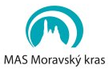
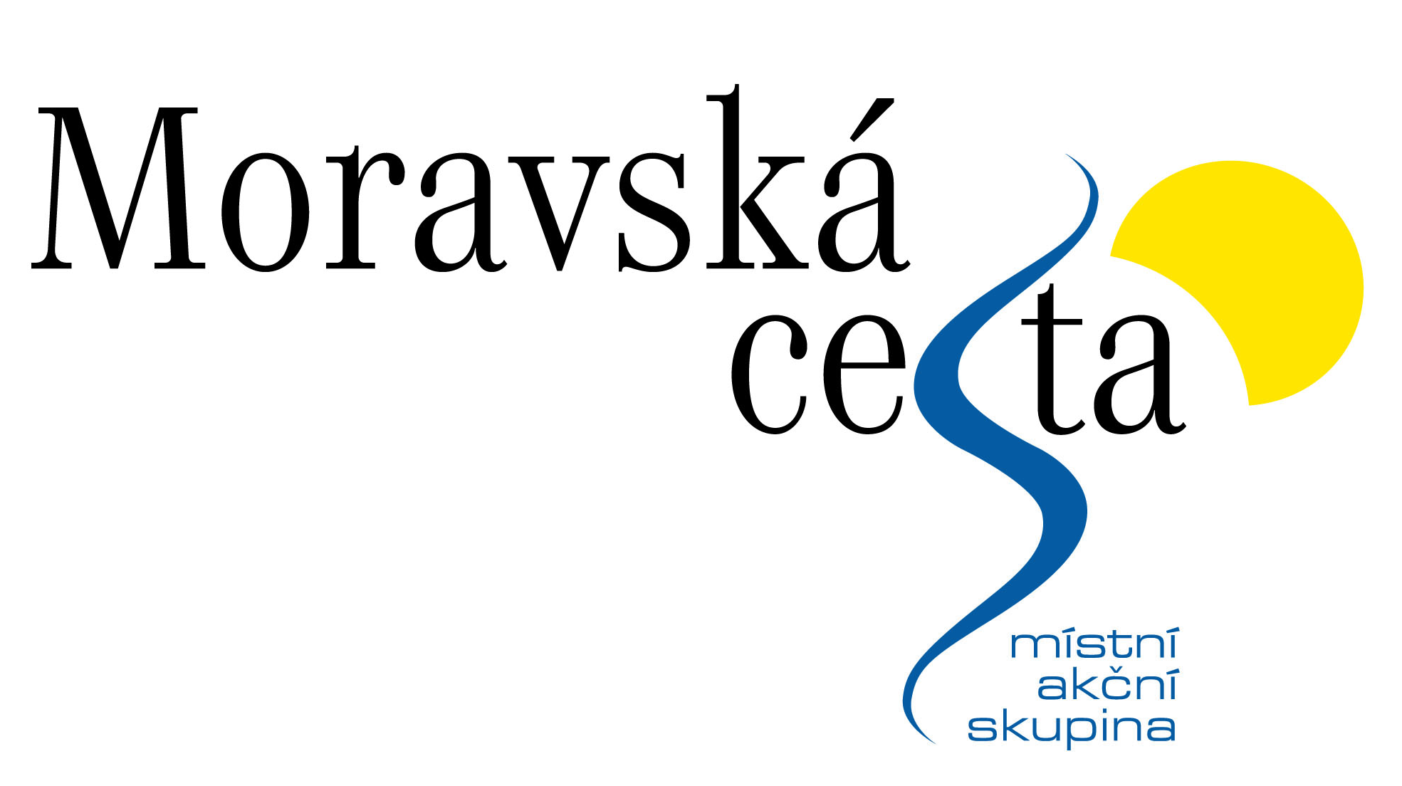
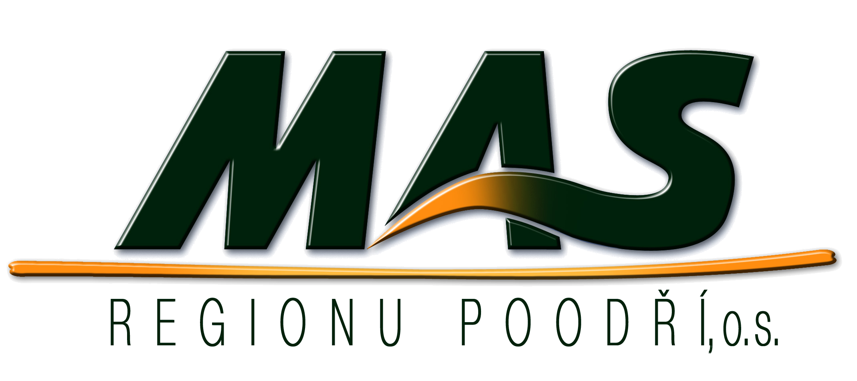

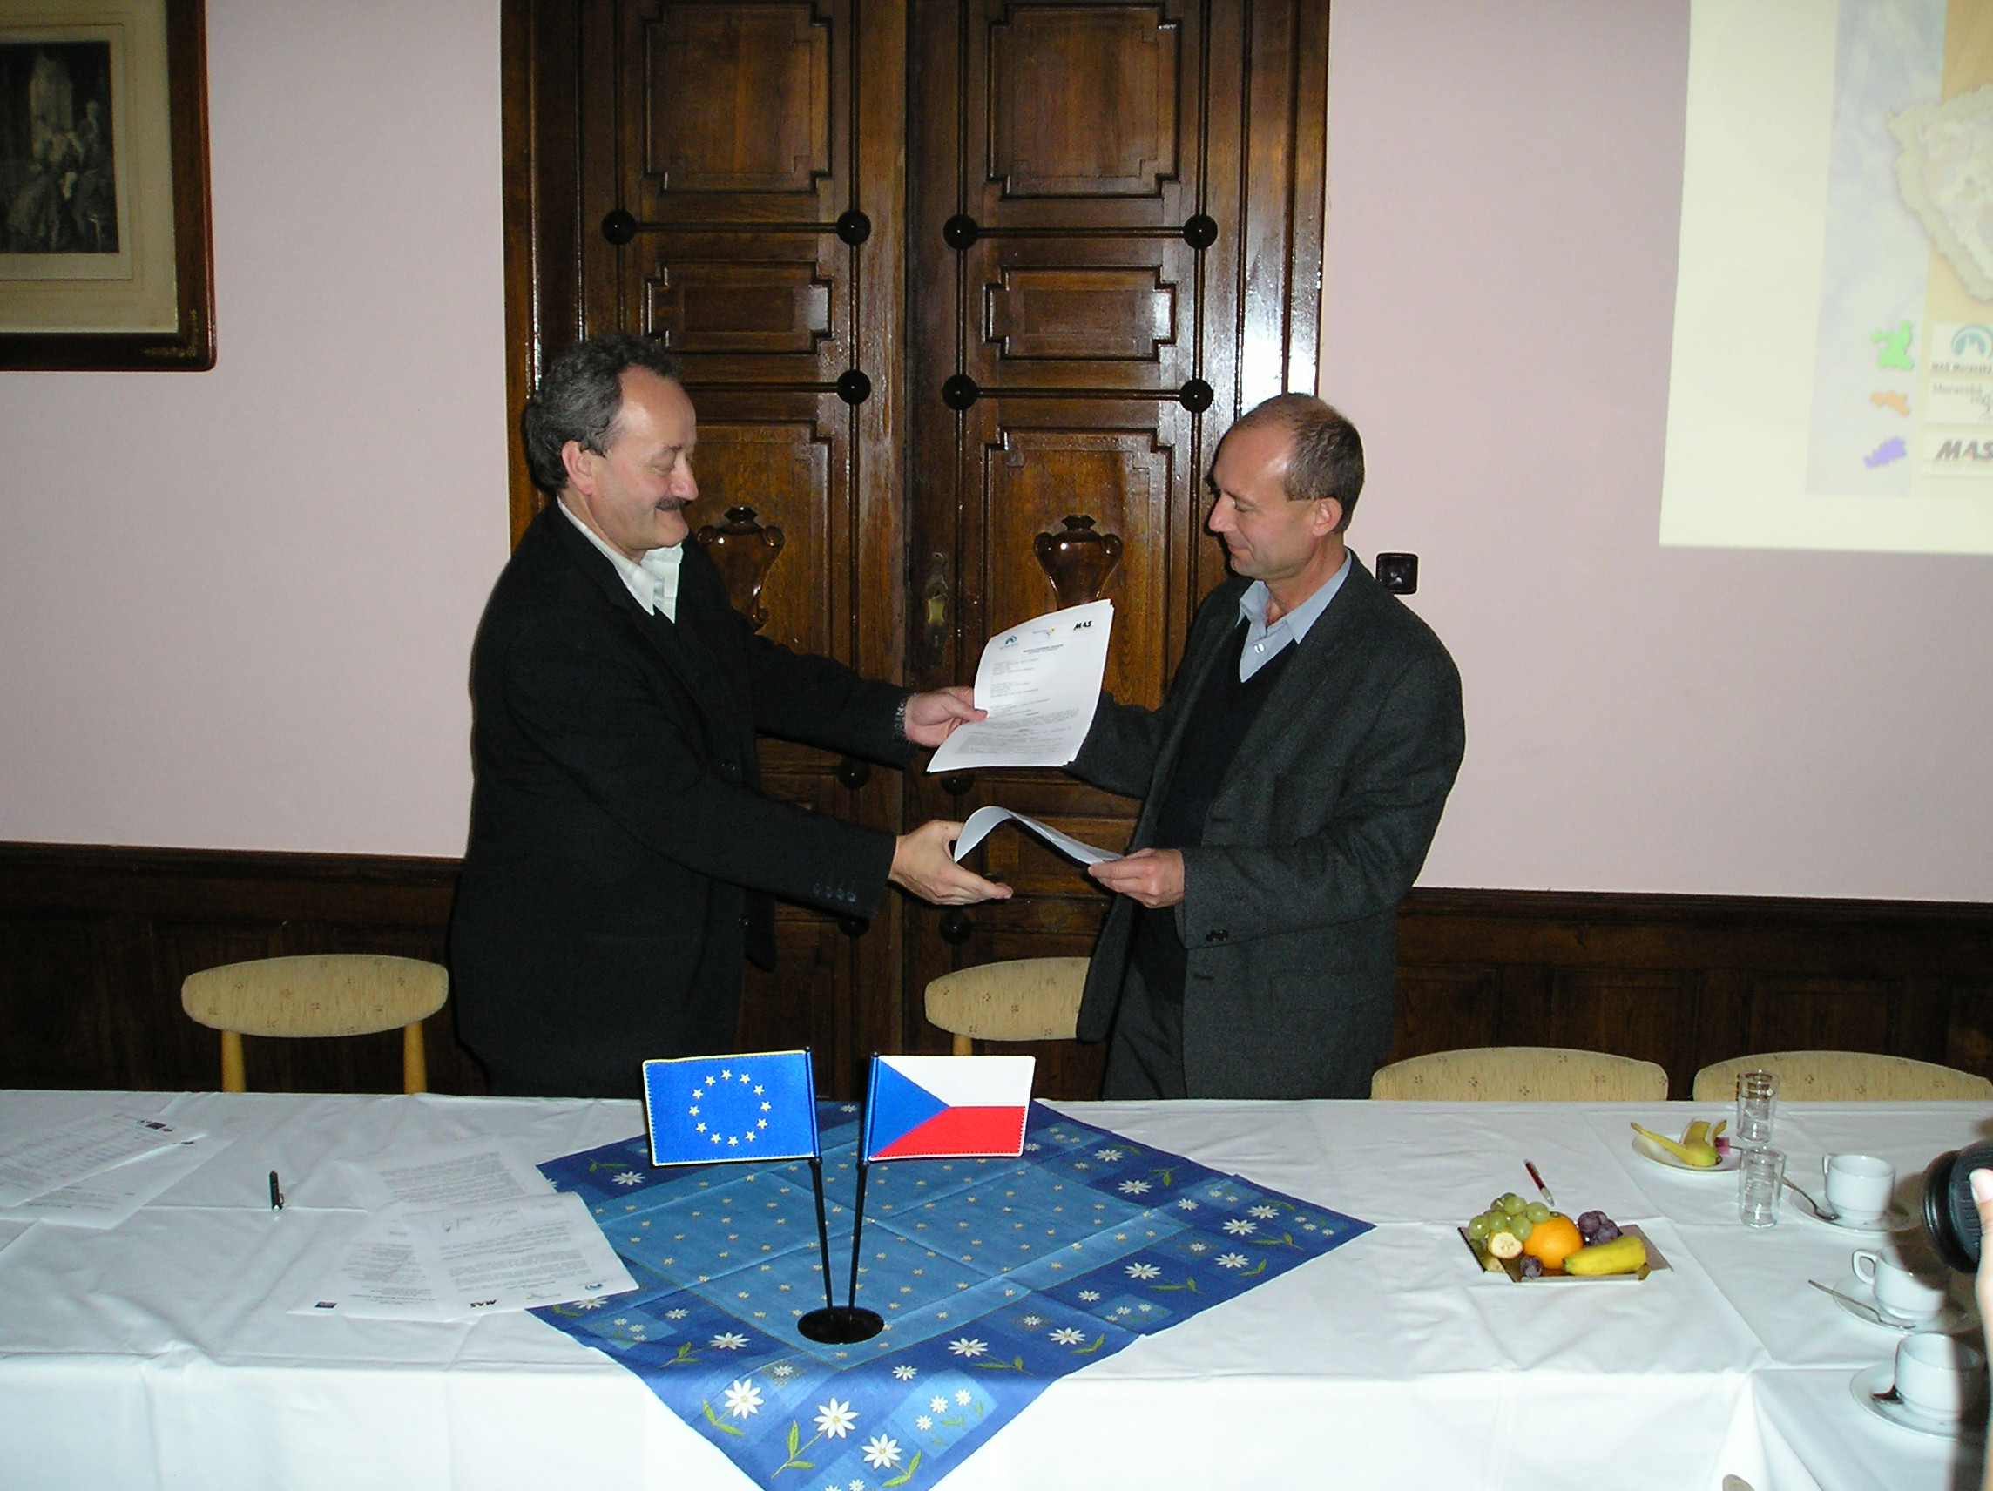

Foto:Ing. Oldřich Usvald (MAS Poodří) a Tomáš Spurný (MAS Moravská cesta) si předávají podepsané smlouvy o vzájemné spolupráci.

